**进阶篇：日月乱数孵闪实践**

1. **接下来试试孵觉冰闪，消耗数有点大才找到闪帧......**

目标【31，4859】！错项闪

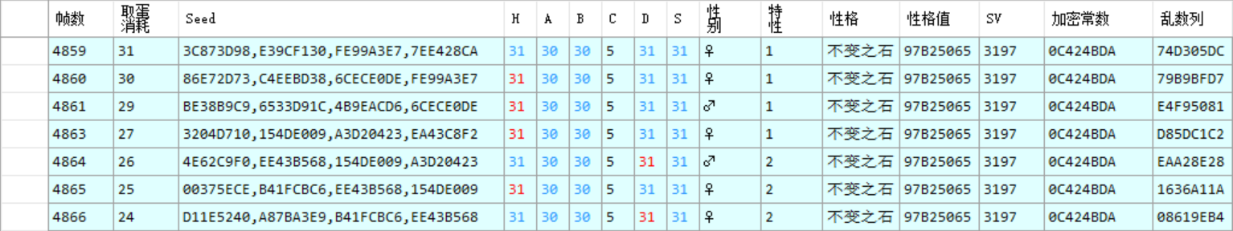

当前在【2，31】，seed是CF9599E1B6C76BE8EDF413B4D0A15CC3，和pkhex显示的结果一样，应该是正确的了。

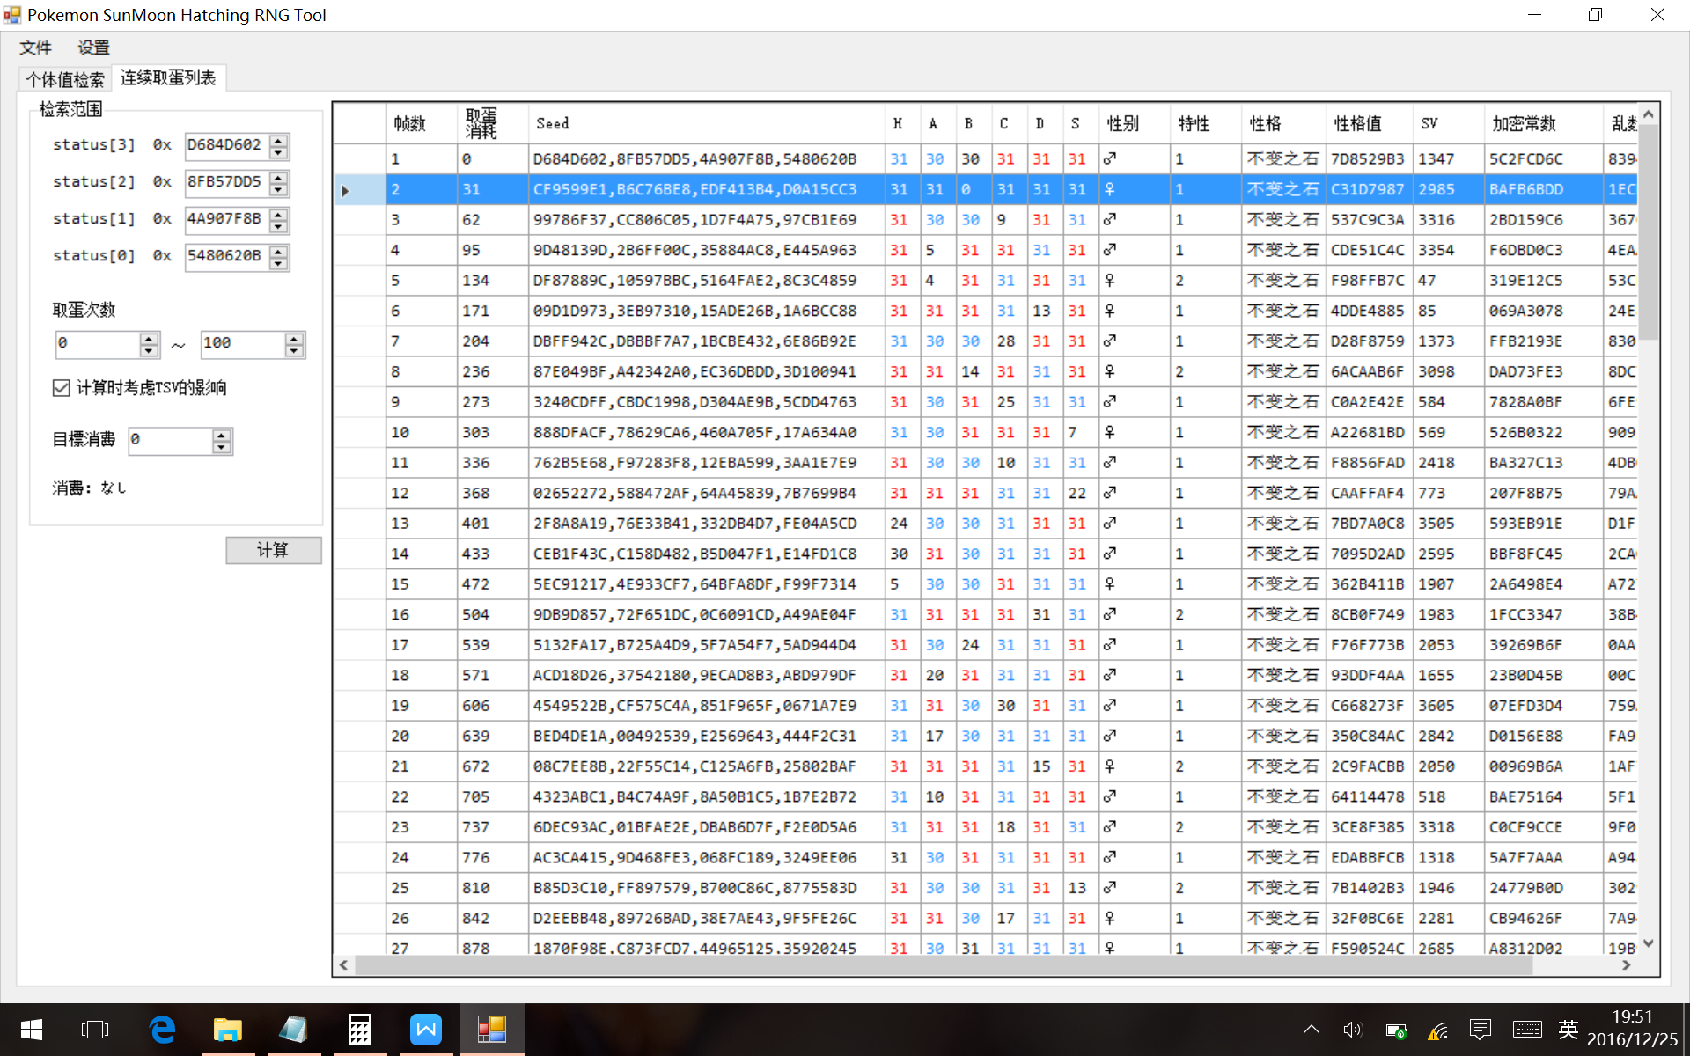

【2，31】到【31，4859】取蛋次数改大一点看看。比较接近的有【144，4850】

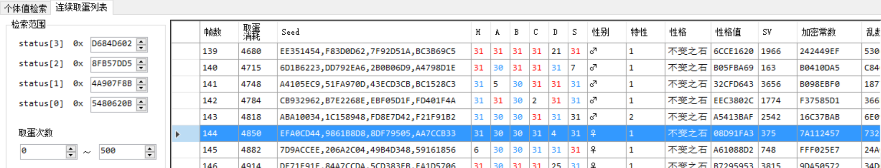

1. **领取144-2=142个蛋把帧数加到4850，再丢掉9个蛋，然后再取一个蛋孵化出闪光**

